**ΕΡΓΑΣΙΑ 4**

ΟΝΟΜ/ΝΥΜΟ: ΗΜ/ΝΙΑ:

ΤΜΗΜΑ:

1. Ένα σώµα Σ ηρεµεί δεµένο στο κάτω άκρο ενός κατακόρυφου ελατηρίου

Ποιες προτάσεις είναι σωστές και ποιες λάθος:

Το ελατήριο έχει επιµηκυνθεί.

ii) Το ελατήριο έχει συµπιεστεί.

iii) Η παραµόρφωση του ελατηρίου είναι ελαστική.

iv) Η παραµόρφωση του σώµατος Σ είναι ελαστική.

v) Αν το σώµα Σ είχε µεγαλύτερο βάρος, το ελατήριο θα είχε µεγαλύτερο µήκος.

vi) Στο ελατήριο ασκείται το βάρος του σώµατος γι’ αυτό παραµορφώνεται. vii) Η συνισταµένη δύναµη που δέχεται το σώµα Σ είναι µηδενική.

1. Ένα σώµα ισορροπεί, συνεπώς μπορεί να :

i) δεν κινείται.

ii) ηρεµεί.

iii) έχει σταθερή ταχύτητα.

iv) κινείται ευθύγραµµα οµαλά.

v) δεν ασκείται πάνω του καµιά δύναµη.

3)

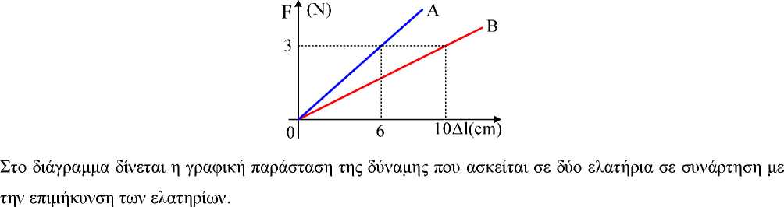i) Ποιο ελατήριο το Α ή το Β έχει µεγαλύτερη σκληρότητα;  
ii) Να βρεθούν οι σταθερές των δύο ελατηρίων.  
iii) Για ένα τρίτο ελατήριο Γ το αντίστοιχο διάγραµµα δίνεται στο παρακάτω σχήμα

